Příloha k nájemní smlouvě č. 53N14/43  Variabilní symbol: 5311443 Uzavřeno:  Datum tisku: 16.6.2014 Účinná od: | Roční nájem: 76 339 Kč | Ekolife - družstvo Orlické  Záhoří  Orlické Záhoří 8  Orlické Záhoří
Katastr Parcela / Díl Skup. Kultura číslo LV Cena za ha Výměra % Nájem IKčl
IKčl Crn21
Jadrná
3 038  3 042  3 043  3 070  3 071  3 121  3 125  3 156  3 157  3 158  3 196  3 254 | 0 o 0 o  O  o 0 o 0 | 0 o 0 o  0 o o o 0 o 0 | 2  2  2  2  2  2  2  2  2  2  2  2 | 7  7  7  7  7  7  7  7  7  7  7  7 | 10 002  10 002  10 002  10 002  10 002  10 002  10 002  10 002  10 002  10 002  10 002  10 002 | 24 500  24 500  24 500  24 500  24 500  24 500  24 500  24 500  24 500  24 500  24 500  24 500 | 9 995  13 039  114 744  1 311  13 274  3 845  5 272  11 079  7 839  7 549  1 317  149 421 | 2,2  2,2  2,2  2,2  2,2  2,2  2,2  2,2  2,2  2,2  2,2  2,2 | 538,73  702,80  6 184,70  70,66  715,47  207,25  284,16  597,16  422,52  406,89  70,99  8 053,79
Kunštát u Orlického Záhoří |  |  |  |  |  |  | 338 685 |  | 18 255,12

3 008 o o 2 7 10 002 22 500 11 980 2,2 593,01
3 009 o o 2 14 10 002 22 500 1 211 2,2 59,94
3 010 o o 2 7 10 002 22 500 1 508 2,2 74,65
3 013 o o 2 7 10 002 22 500 26 612 2,2 1 317,29
3 014 o o 2 14 10 002 22 500 770 2,2 38,12
3 015 o o 2 7 10 002 22 500 43 160 2,2 2 136,42
3 016 o o 2 14 10 002 22 500 2 232 2,2 110,48
3 026 o o 2 7 10 002 22 500 6 009 2,2 297,45
3 061 o o 2 7 10 002 22 500 2 019 2,2 99,94
3 065 o o 2 7 10 002 22 500 2 358 2,2 116,72
3 071 o o 2 7 10 002 22 500 50 2,2 2,48
3 079 o o 2 7 10 002 22 500 483 2,2 23,91
3 087 o 2 7 10 002 22 500 31 610 2,2 1 564,70
3 088 o o 2 7 10 002 22 500 4 645 2,2 229,93
3 090 o o 2 7 10 002 22 500 9 712 2,2 480,74
3 091 o o 2 7 10 002 22 500 6 969 2,2 344,97
3 098 o o 2 7 10 002 22 500 43 859 2,2 2 171,02
3 100 o o 2 7 10 002 22 500 30 543 2,2 1 511,88
3 104 o o 2 7 10 002 22 500 46 323 2,2 2 292,99
3 111 o o 2 7 10 002 22 500 9 917 2,2 490,89
3 114 o o 2 7 10 002 22 500 21 406 2,2 1 059,60
3 122 o o 2 7 10 002 22 500 6 575 2,2 325,46
3 125 o 2 7 10 002 22 500 51 054 2,2 2527,17
3 126 0 0 2 7 10 002 22 500 38 281 2,2 1 894,91
3 195 o o 2 7 10 002 22 500 1 566 2,2 77,52
3 199 o o 2 7 10 002 22 500 5 913 2,2 292,69
3 2462 7 10 002 22 500 5 115 2,2 253,19
3 247 o o 2 7 10 002 22 500 7 902 2,2 391,15
3 299 o 2 7 10 002 22 500 7 469 2,2 369,72
3 302 o o 2 7 10 002 22 500 105 866 2,2 5 240,37
3 307 o o 2 7 10 002 22 500 117 905 2,2 5 836,30
3 308 o o 2 7 10 002 22 500 153 436 2,2 7 595,08
3 323 o o 2 7 10 002 22 500 8 791 2,2 435,15
Strana I ze 2
Příloha k nájemní smlouvě č. 53N14/43  Variabilní symbol: 5311443 Uzavřeno:  Datum tisku: 16.6.2014 Účinná od: | Roční náj em:  76 339 Kč | Ekolife - družstvo Orlické  Záhoří  Orlické Záhoří 8  Orlické Záhoří
Katastr Parcela / Díl Skup. Kultura číslo LV Cena za ha Výměra % Nájem IKEI
 |  |  |  |  |  |  |  |  |  |  |  |  |  |  | 1m21
 |  |  | 3 377 | o |  | o | 2 |  | 7 |  | 10 002 |  | 22 500 |  |  |  | 2 179 |  | 2,2 | 107,86
 |  | část | 3 400 | o |  | o | 2 |  | 7 |  | 10 002 |  | 22 500 |  |  |  | 41 263 |  | 2,2 | 2 042,52
 |  | část | 3 401 | o |  | o | 2 |  | 7 |  | 10 002 |  | 22 500 |  |  |  | 15 388 |  | 2,2 | 761,71
 |  |  | 3 407 | o |  | o | 2 |  | 7 |  | 10 002 |  | 22 500 |  |  |  | 5 026 |  | 2,2 | 248,79
 |  |  | 3 434 | o |  | o | 2 |  | 7 |  | 10 002 |  | 22 500 |  |  |  | 7 552 |  | 2,2 | 373,82
 |  |  | 3 436 | o |  | o | 2 |  | 7 |  | 10 002 |  | 22 500 |  |  |  | 9 491 |  | 2,2 | 469,80
 |  |  | 3 444 | o |  | o | 2 |  | 7 |  | 10 002 |  | 22 500 |  |  |  | 22 814 |  | 2,2 | 1 129,29
 |  |  | 3 446 | o |  | o | 2 |  | 7 |  | 10 002 |  | 22 500 |  |  |  | 11 310 |  | 2,2 | 559,85
 |  |  | 3 450 | o |  | o | 2 |  | 7 |  | 10 002 |  | 22 500 |  |  |  | 558 |  | 2,2 | 27,62
 |  |  | 3 487 | o |  | o | 2 |  | 7 |  | 10 002 |  | 22 500 |  |  |  | 1 729 |  | 2,2 | 85,59
 |  |  | 3 514 | o |  | o | 2 |  | 7 |  | 10 002 |  | 22 500 |  |  |  | 46 732 |  | 2,2 | 2 313,23
 |  |  | 3 518 | o |  | o | 2 |  | 7 |  | 10 002 |  | 22 500 |  |  |  | 25 753 |  | 2,2 | 1 274,77
 |  |  | 3 535 | o |  | o | 2 |  | 7 |  | 10 002 |  | 22 500 |  |  |  | 105 048 |  | 2,2 | 5 199,88
 |  |  | 3 537 | o |  | o | 2 |  | 7 |  | 10 002 |  | 22 500 |  |  |  | 38 861 |  | 2,2 | 1 923,62
 |  |  | 3 539 | o |  | o | 2 |  | 7 |  | 10 002 |  | 22 500 |  |  |  | 6 080 |  | 2,2 | 300,96
 |  |  | 3 547 | o |  | o | 2 |  | 7 |  | 10 002 |  | 22 500 |  |  |  | 1 394 |  | 2,2 | 69,00
 |  |  | 3 549 | o |  | o | 2 |  | 7 |  | 10 002 |  | 22 500 |  |  |  | 1 864 |  | 2,2 | 92,27
 |  |  | 3 564 | o |  | o | 2 |  | 7 |  | 10 002 |  | 22 500 |  |  |  | 5 664 |  | 2,2 | 280,37
 |  |  | 3 570 |  |  | o | 2 |  | 7 |  | 10 002 |  | 22 500 |  |  |  | 4 976 |  | 2,2 | 246,31
 |  | část | 3 596 | o |  | o | 2 |  | 7 |  | 10 002 |  | 22 500 |  |  |  | 650 |  | 2,2 | 32,18
 |  | část | 3 598 | o |  | o | 2 |  | 7 |  | 10 002 |  | 22 500 |  |  |  | 1 130 |  | 2,2 | 55,94
 |  | CELKEM: | 3 604 | o |  | o | 2 |  | 7 |  | 10 002 |  | 22 500 |  |  |  | 4 693  1 173 404  1 512 089 |  | 2,2 | 232,30  58 083,52  76 339 Kč
Ekolife sml. č. 53N14/43
seznam parcel užívaných v určitém období |  |  |  |  | užívané |  |  |  |  | počet dnů |  | roční nájemné v Kč |  |  |  | celkem Kč |  | poznámka
 |  |  |  |  | od |  |  | do
Dle pacht. smlouvy č. 53N14/43 |  |  |  |  | 1.8.2014 |  |  | 30.9.2014 |  | 61 |  | 76339 |  |  |  | 12758 |  | poměrná část pachtovnéh0
 |  |  |  |  |  |  |  |  |  |  |  |  |  |  |  | 12758
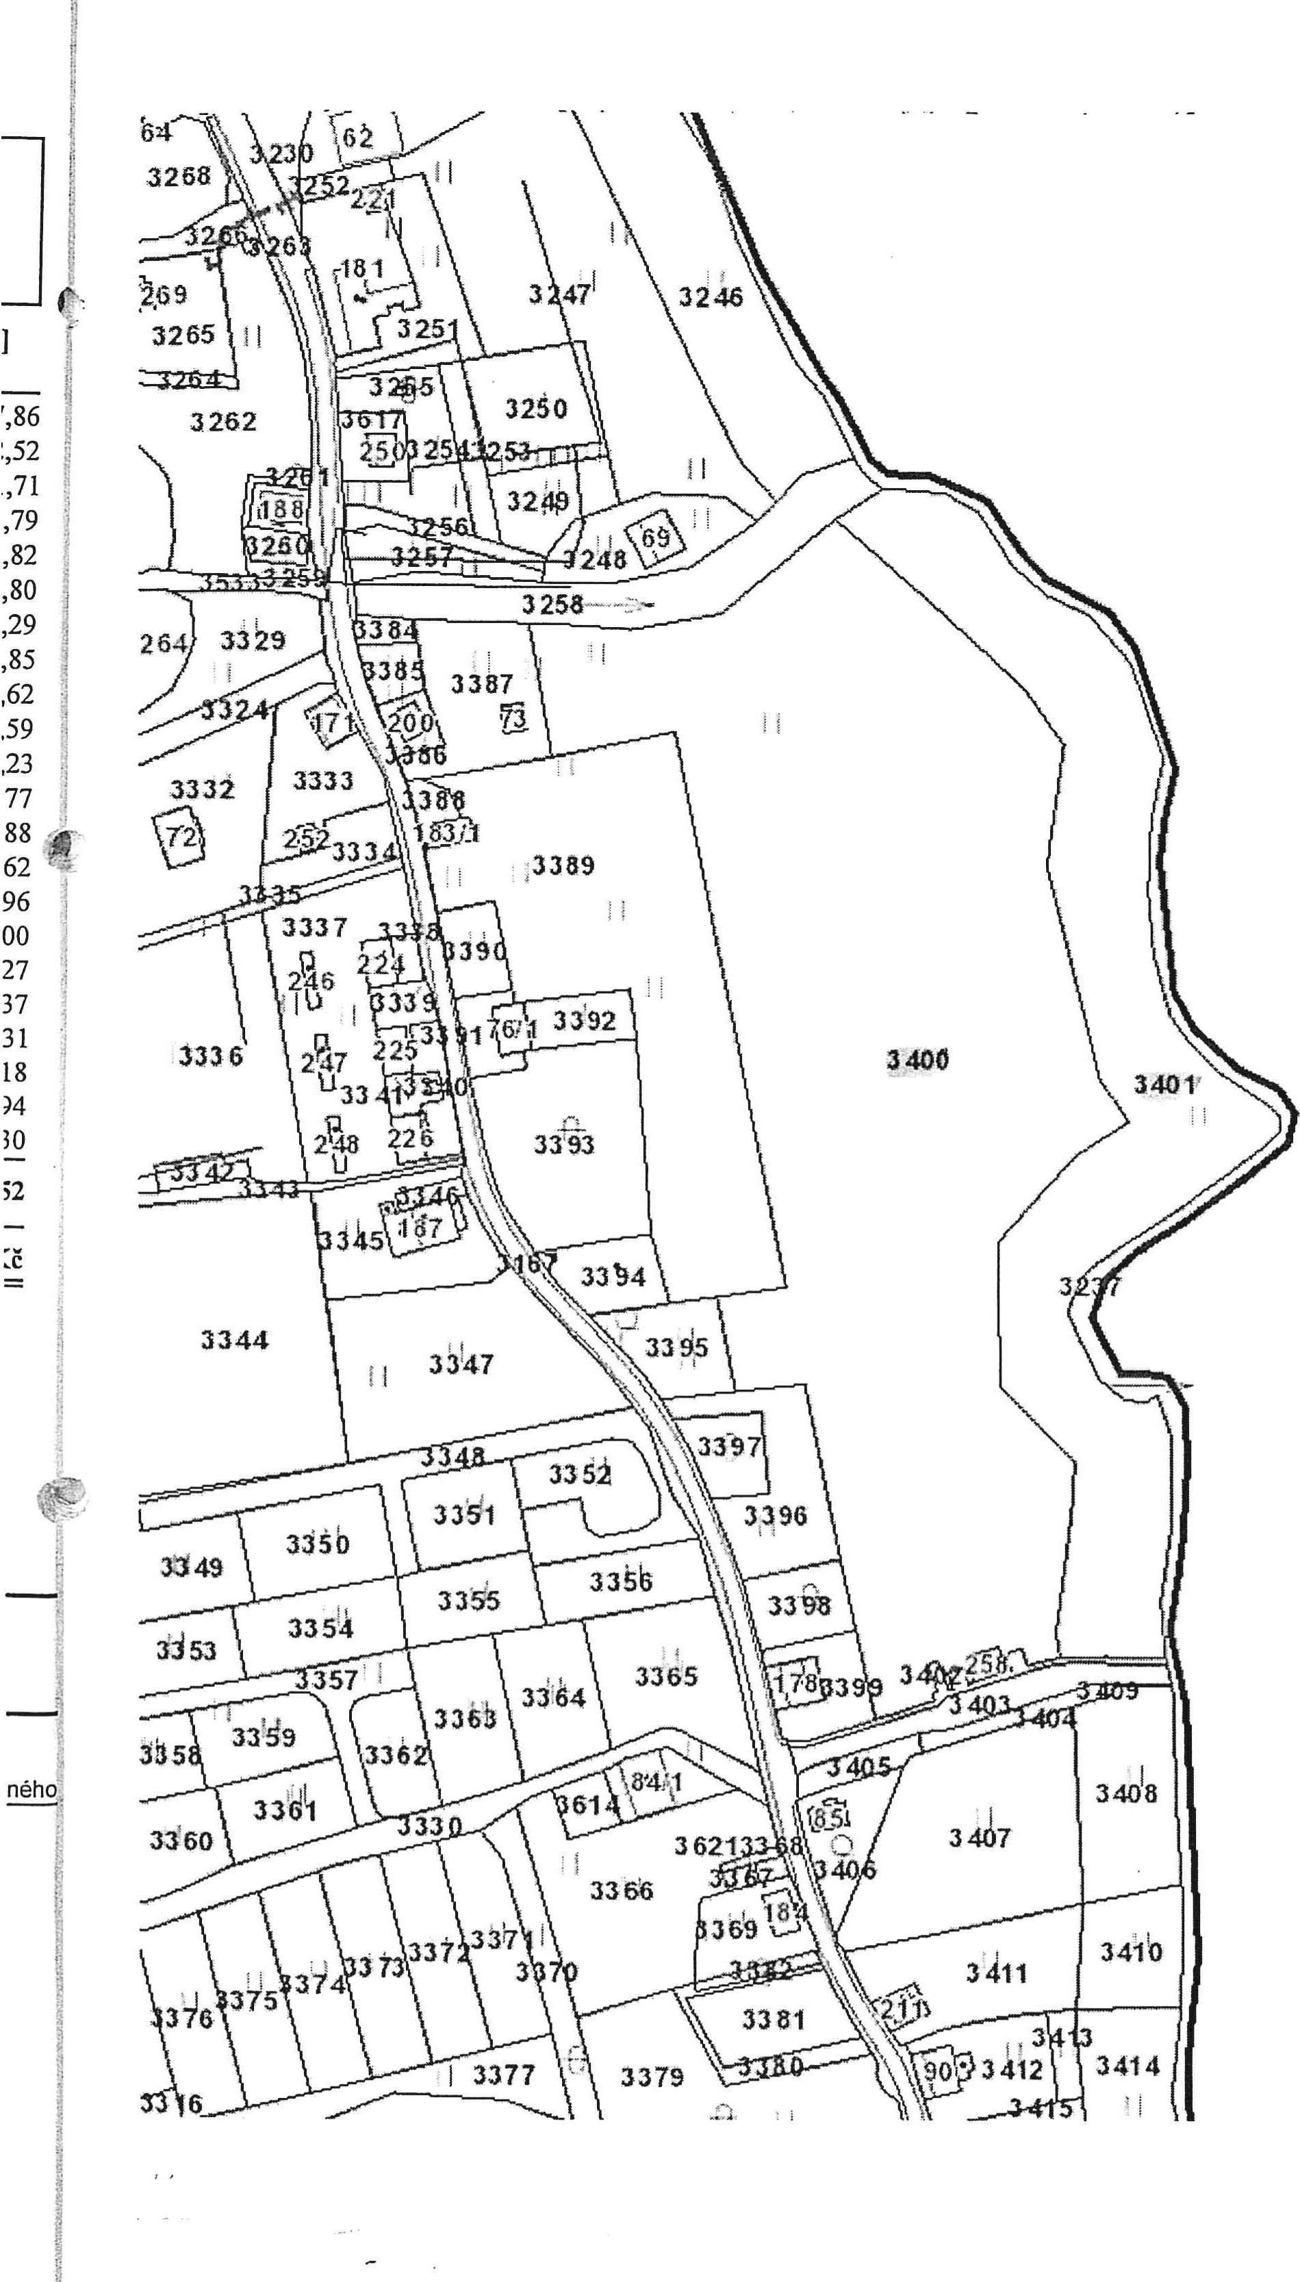
Stránka
č.
1
z
1
https://pfelrond.pfcr.cz/proxy/proxy.ashx?http://dagwebl-pfcr/arcgisoutput/ ags mapa... 16.6.2014
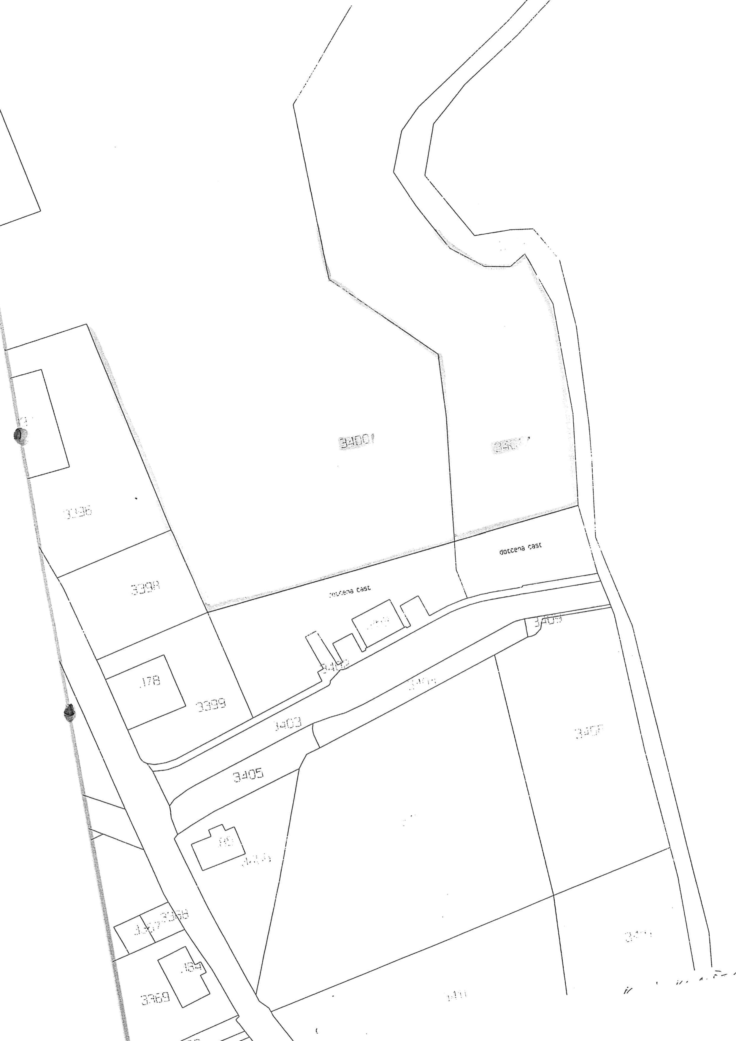
Stránka č. 1 z 1
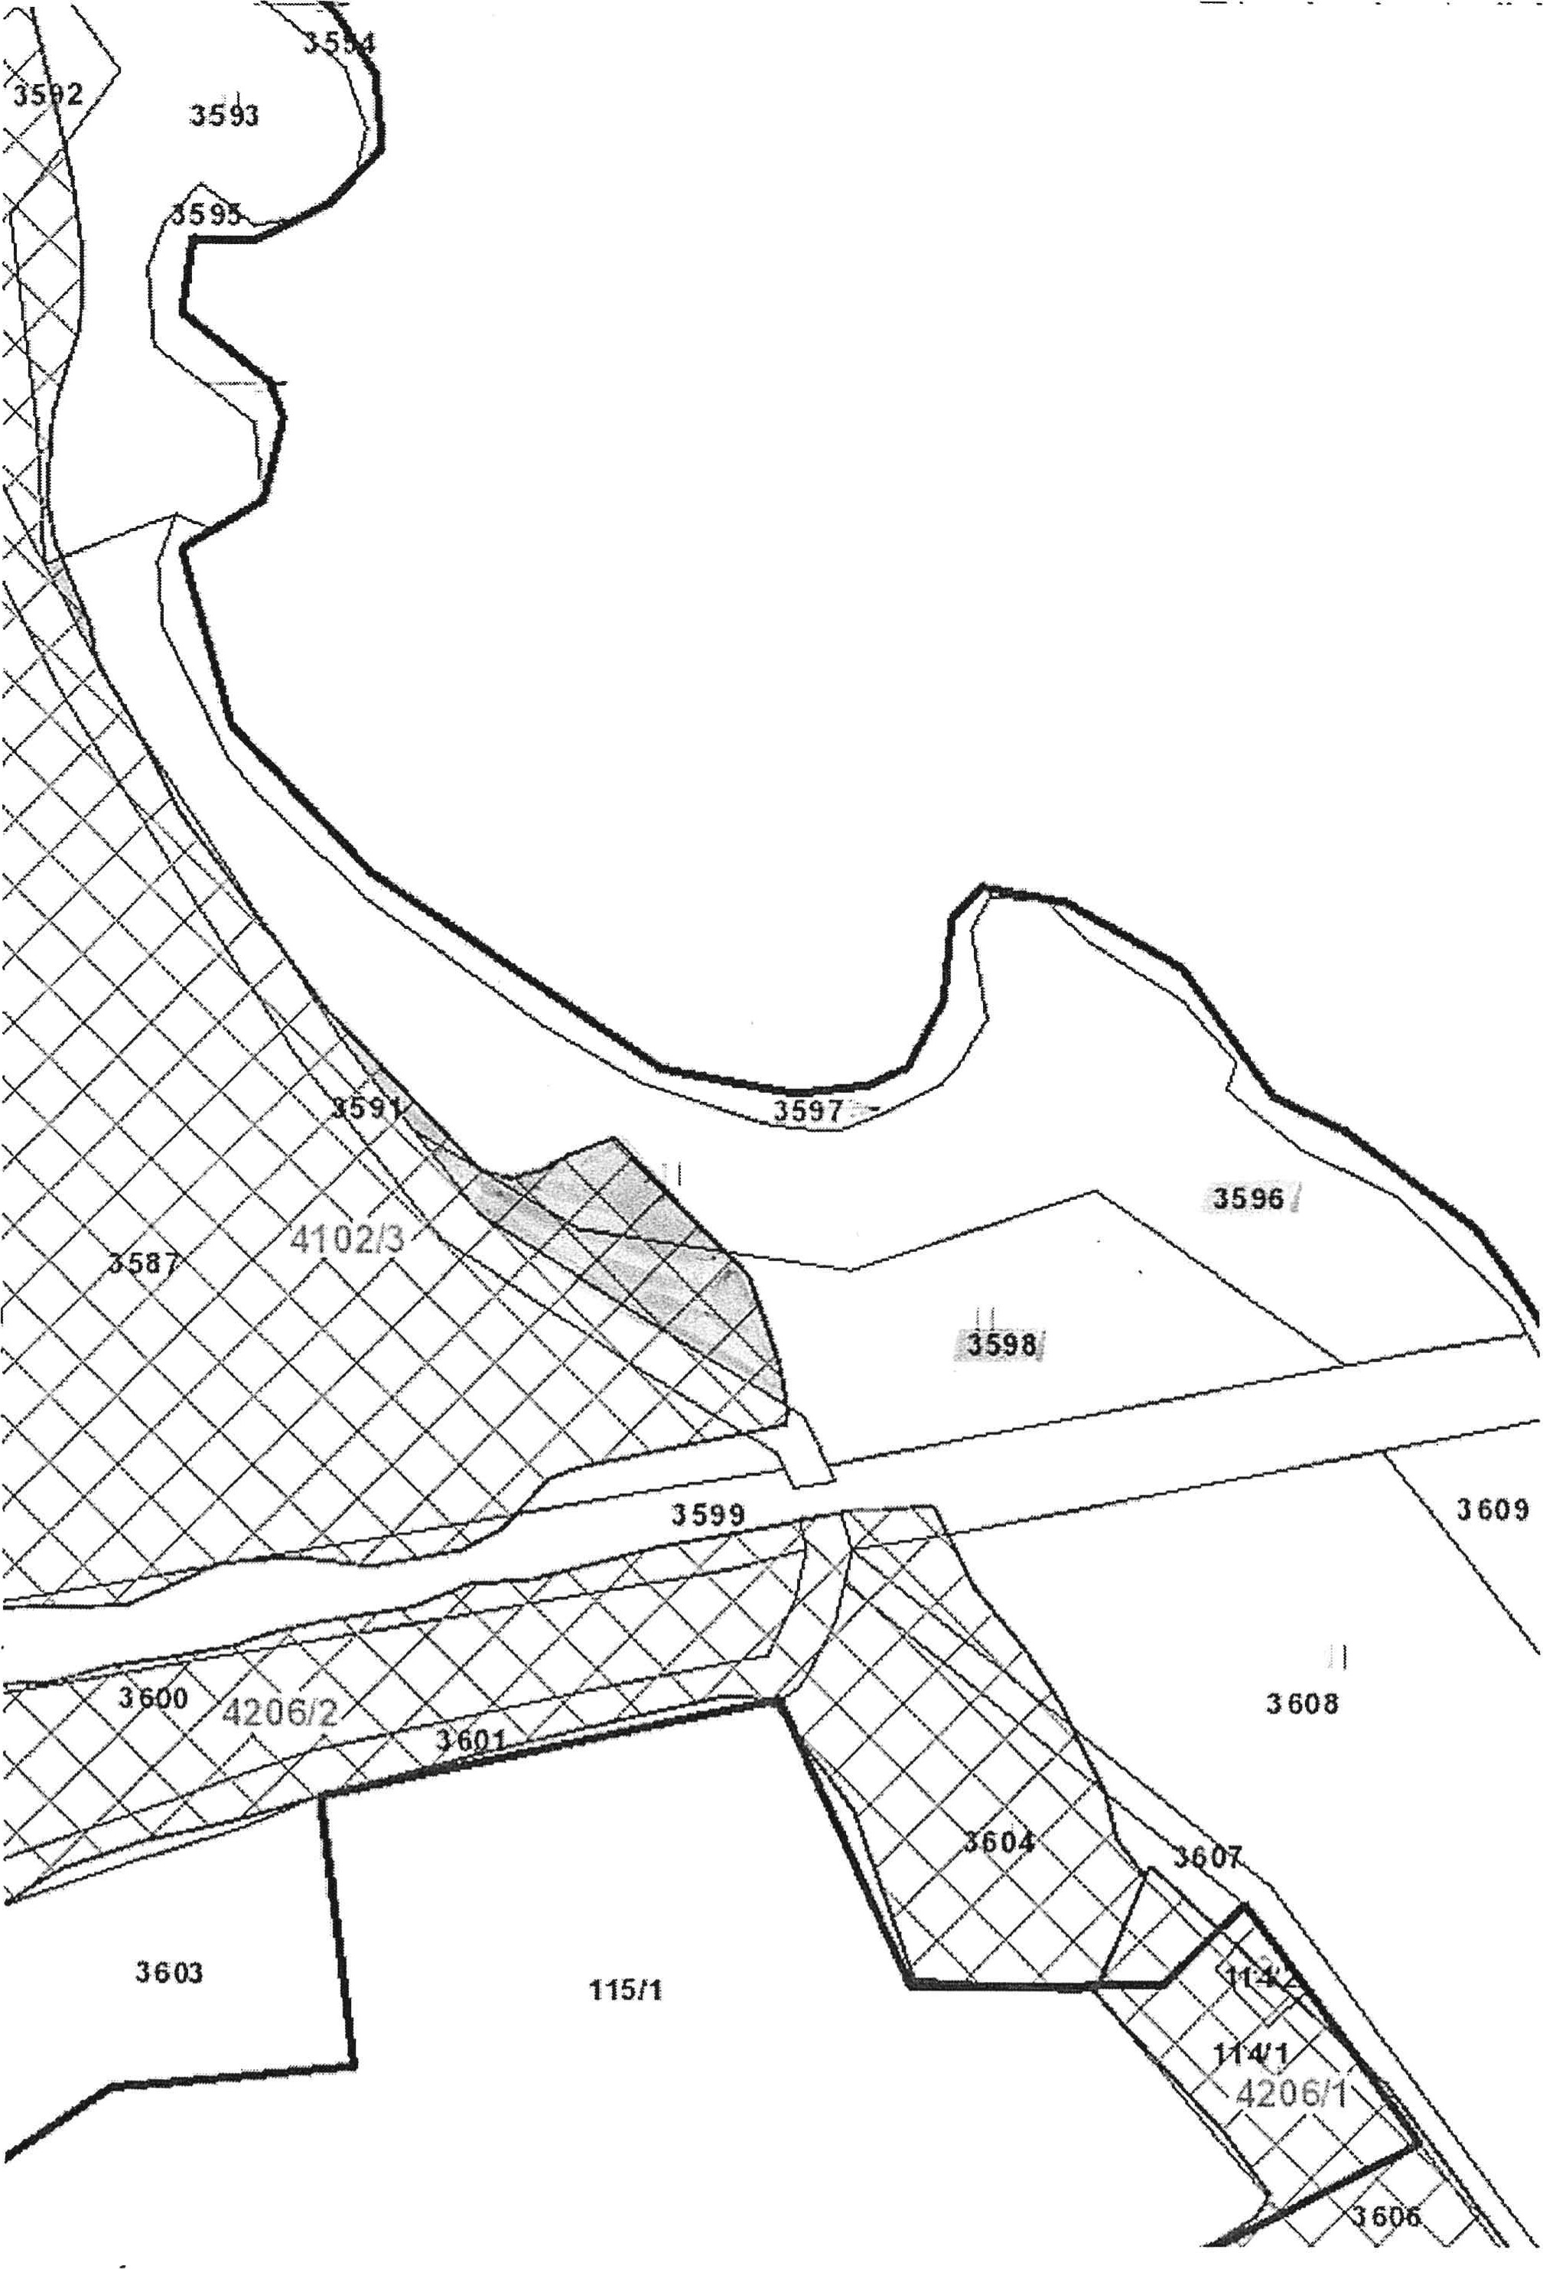
https://pfelrond.pfcr.cz/proxy/proxy.ashx?http://dagwebl-pfcr/arcgisoutput/_ags map6... 16.6.2014 VÝPIS z- KatastrNVF
16.6.2014
Informace o parcelách na katastrálním území: Kunštát u Orlického Záhoří
Číselný kód: 712191
Obec: Orlické Záhoří číselný kód: 576603 Okres: Rychnov nad Kněžnou Číselný kód: 3607
3008
2
11980 KÓD BPEJ 94068
- 0 1211 14 10002 DKM 2
- 1508 7 10002 DKM 2
1508 KÓD BPEJ 94068
- 26612 7 10002 DKM 2
1420 KÓD BPEJ 93621
25192 KÓD BPEJ 94068
- 770 14 10002 27 DKM 2
- 0 43160 7 10002 DKM 2
18217 KÓD BPEJ 93621
24943 KÓD BPEJ 94068
- 2232 14 10002 27 DKM 2
3026 6009 7 10002 DKM 2
6009 KÓD BPEJ 93621
3061 2019 7 10002 DKM 2
2019 KÓD BPEJ 96701
3065 2358 7 10002 DKM 2
387 KÓD BPEJ 95011
1971 KÓD BPEJ 96841
3071 0 50 7 10002 DKM 2
50 KÓD BPEJ 96841
3079 483 7 10002 DKM 2
208 KÓD BPEJ 96701
275 KÓD BPEJ 96841
3087 31610 7 10002 DKM 2
14933 KÓD BPEJ 93621
10587 KÓD BPEJ 93624
4240 KÓD BPEJ 95011 1850 KÓD BPEJ 96841
3088 0 4645 7 10002 DKM 2
4645 KÓD BPEJ 95011
- 0 9712 7 10002 DKM 2
6011 KÓD BPEJ 95011
3701 KÓD BPEJ 96701
- 0 6969 7 10002 DKM 2
217 KÓD BPEJ 95011
6752 KÓD BPEJ 96701
3098 43859 7 10002 DKM 2
1837 KÓD BPEJ 93621
24190 KÓD BPEJ 93624
8310 KÓD BPEJ 95001
9522 KÓD BPEJ 95011
3100 30543 7 10002 DKM 2
6963 KÓD BPEJ 93621
23580 KÓD BPEJ 93624
3104 46323 7 10002 DKM 2
17692 KÓD BPEJ 93624
26501 KÓD BPEJ 93746 2130 KÓD BPEJ 95001
3111 9917 7 10002 DKM 2
9910 KÓD BPEJ 93624
7 KÓD BPEJ 93746
3114 21406 7 10002 DKM 2
15288 KÓD BPEJ 93624
190 KÓD BPEJ 95001
5928 KÓD BPEJ 96701
3122 6575 7 10002 DKM 2
4189 KÓD BPEJ 93624
2386 KÓD BPEJ 95001
- 51054 7 10002 DKM 2
24763 KÓD BPEJ 93624
26042 KÓD BPEJ 95001
249 KÓD BPEJ 96701
- 38281 7 10002 DKM 2
11596 KÓD BPEJ 93624
7122 KÓD BPEJ 95001
19563 KÓD BPEJ 96701
3195 1566 7 10002 DKM 2
1566 KÓD BPEJ 96811
3199 5913 7 10002 DKM 2
5913 KÓD BPEJ 96811
Strana 1 z 3
Data k 1.52014
- 5115 7 10002
88 KÓD BPEJ 93621
5027 KÓD BPEJ 95800
- 7902 7 10002
6508 KÓD BPEJ 93621
1394 KÓD BPEJ 95800
3299 7469 7 10002
7344 KÓD BPEJ 95001 125 KÓD BPEJ 96701
3302 o 105866 7 10002
96476 KÓD BPEJ 95001
9095 KÓD BPEJ 95011 295 KÓD BPEJ 96701
- o 117905 7 10002
54725 KÓD BPEJ 95001
57043 KÓD BPEJ 95011 6137 KÓD BPEJ 96701
- o 153436 7 10002
5248 KÓD BPEJ 95001
148188 KÓD BPEJ 95011
3323 8791 7 10002
2324 KÓD BPEJ 95001
6467 KÓD BPEJ 96701
3377 2179 7 10002
2179 KÓD BPEJ 95001
- 42943 7 10002
1151 KÓD BPEJ 93621 c
26818 KÓD BPEJ 95800
14974 KÓD BPEJ 96811 c
- 16508 7 10002
9446 KÓD BPEJ 95800
7062 KÓD BPEJ 96811
3407 5026 7 10002
5026 KÓD BPEJ 96811
3434 7552 7 10002
7345 KÓD BPEJ 94077 207 KÓD BPEJ 95800
3436 9491 7 10002
8 KÓD BPEJ 93624
9483 KÓD BPEJ 94077
3444 22814 7 10002
9356 KÓD BPEJ 93624
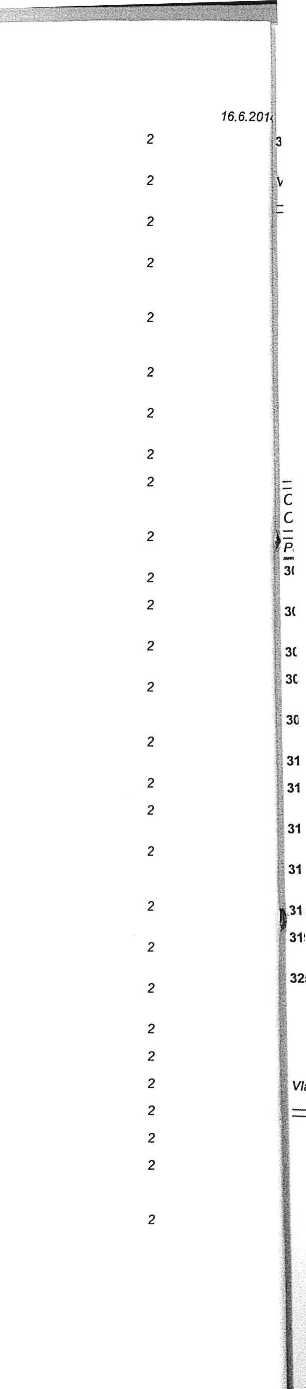
240 KÓD BPEJ 93631 30
Via
Výpis
z
programu
KatastrNVF
DKM
DKM
DKM
DKM
DKM
DKM
DKM
DKM
DKM
DKM
DKM
DKM
DKM
DKM
DKM
DKM
DKM
DKM
DKM
DKM
DKM
DKM
DKM
DKM
DKM
DKM
DKM
DKM
13218 KÓD BPEJ 95800
3446 11310 7 10002
11290 KÓD BPEJ 93624
31
20 KÓD BPEJ 94077
3450 558 7 10002 31
558 KÓD BPEJ 93624
3487 1729 7 10002
1714 KÓD BPEJ 93631 31
15 KÓD BPEJ 96701
3514 46732 7 10002
7430 KÓD BPEJ 93604
26729 KÓD BPEJ 95500 12573 KÓD BPEJ 96701
3518 25753 7 10002
21014 KÓD BPEJ 95500 4739 KÓD BPEJ 96701
3535 o 105048 7 10002
61576 KÓD BPEJ 93601
43472 KóD BPEJ 95500
3537 38861 7 10002
32234 KÓD BPEJ 93601
6627 KóD BPEJ 95500
3539 6080 7 10002
6080 KÓD BPEJ 95500
3547 1394 7 10002
1394 KóD BPEJ 93601
3549 1864 7 10002
1864 KÓD BPEJ 93601
3564 5664 7 10002
5664 KóD BPEJ 93601
3570 4976 7 10002
4976 KóD BPEJ 93601
3596 12270 7 10002
3667 KÓD BPEJ 93644
1203 KÓD BPEJ 95800
7400 KÓD BPEJ 96701
3598 5620 7 10002
393 KÓD BPEJ 93644
5227 KÓD BPEJ 96701
Strana 2 z 3
Výpis z programu KatastrNVF
6.201 Data k 1.5.2014 16.6.2014
4693 7 10002 DKM 2
3604
3914 KÓD BPEJ 93624 779 KÓD BPEJ 96701
Vlastnik: 10002 Česká republika
Státní pozemkový úřad, Cast obce:Žižkov Husinecká 1024/1 la-Praha, 13000
Počet panel 55
Výměra celkemlnřl 1192314
VÝPIS z - KatastrNVF
16.6.2014 15:34:14
Informace o parcelách na katastrálním území: Jadrná
Číselný kód: 712183
Obec: Okres: | Orlické Záhoří  Rychnov nad Kněžnou |  |  |  | číselný kód: 576603 Číselný kód: 3607
Par. cis | Díl Výměralnřl | CP-E LV | Využití | Mapa | Parcelní skupina
3038 9995 7 10002 DKM 2
8601 KÓD BPEJ 93601
Počet parcel  Výměra celkemlrďl | 12  338685
1394 KÓD BPEJ 93621
3042 13039 7 10002 DKM 2
11 KÓD BPEJ 93601
13028 KÓD BPEJ 93621
3043 O 114744 7 10002 DKM 2
114744 KÓD BPEJ 93621
3070 1311 7 10002 DKM 2
688 KÓD BPEJ 93641
623 KÓD BPEJ 95011
071 13274 7 10002 DKM 2
1430 KÓD BPEJ 93641
11844 KÓD BPEJ 95011
3121 3845 7 10002 DKM 2
3845 KÓD BPEJ 93624
3125 5272 7 10002 DKM 2
2361 KÓD BPEJ 93624
2911 KÓD BPEJ 96811
156 11079 7 10002 DKM 2
304 KÓD BPEJ 95001
10775 KÓD BPEJ 96701
157 7839 7 10002 DKM 2
958 KÓD BPEJ 95001
6881 KÓD BPEJ 96701
158 7549 7 10002 DKM 2
7549 KÓD BPEJ 96701
8196 1317 7 10002 DKM 2
1084 KÓD BPEJ 93601 233 KÓD BPEJ 95001
254 149421 7 10002 DKM 2
61624 KÓD BPEJ 93601
3847 KÓD BPEJ 93604
38303 KÓD BPEJ 93624
23303 KÓD BPEJ 93644
330 KÓD BPEJ 93654
10661 KÓD BPEJ 94068 11353 KÓD BPEJ 96841 lastnik: 10002 Česká republika
Státní pozemkový úřad, Cast obce:Žižkov Husinecká 1024/11a-Pnha, 13000

